1,数据库：mysql
2,设置新用户为root,密码为13727151867
3，导入备份数据库，方法如下：
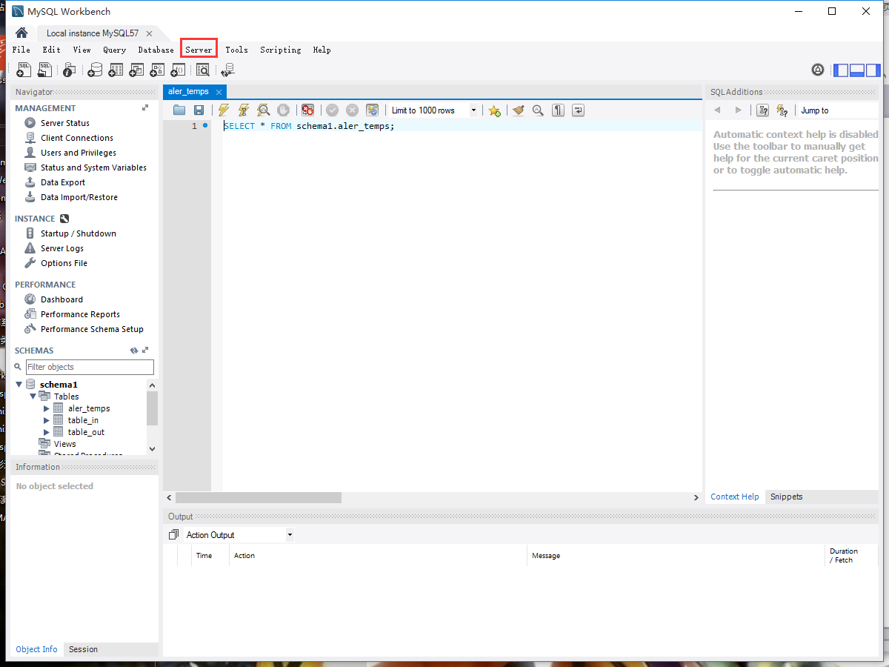
Server->Data import

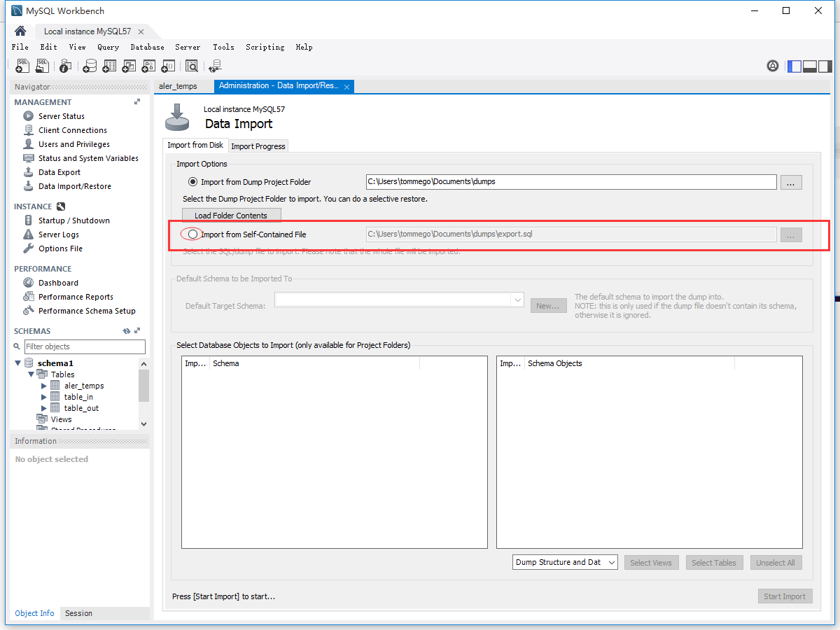

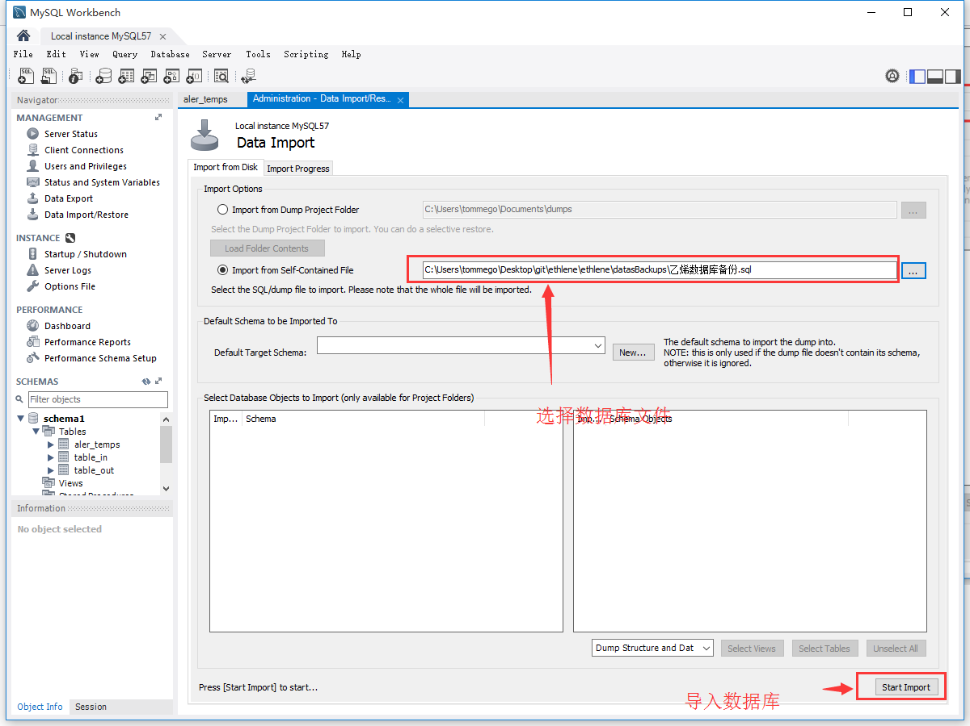

之后重启mysql workbanch
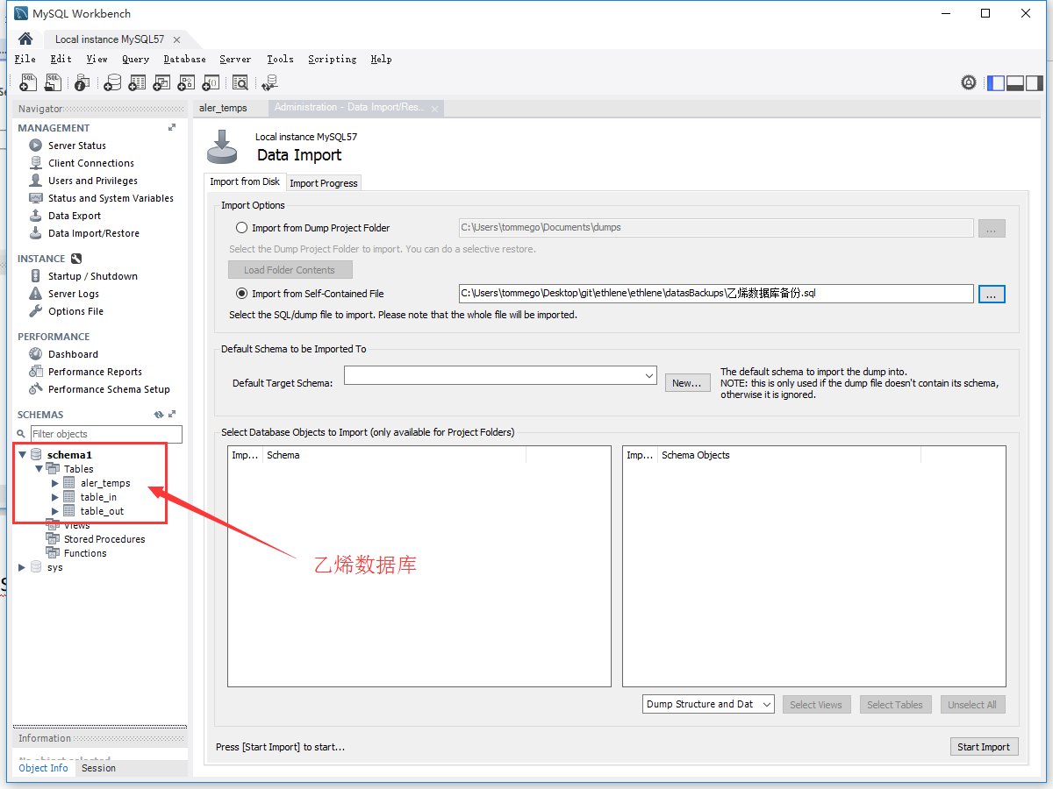
直接使用

